Rapport de séance n 3

Lors de cette 3ème séance, j’ai pu finir de proggarmer correctement mon programme pour activerle buzzer puis led, doonant un code ci dessous :

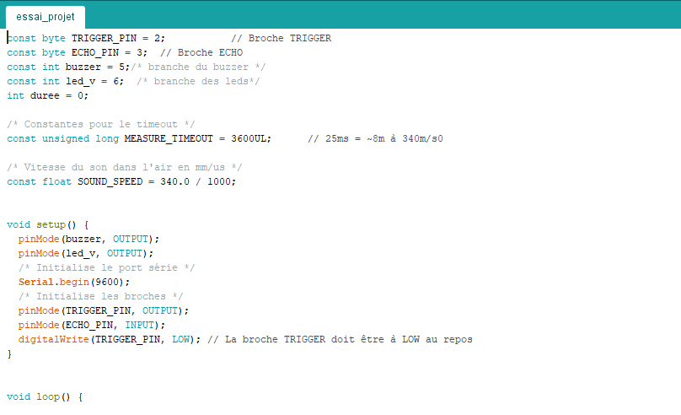
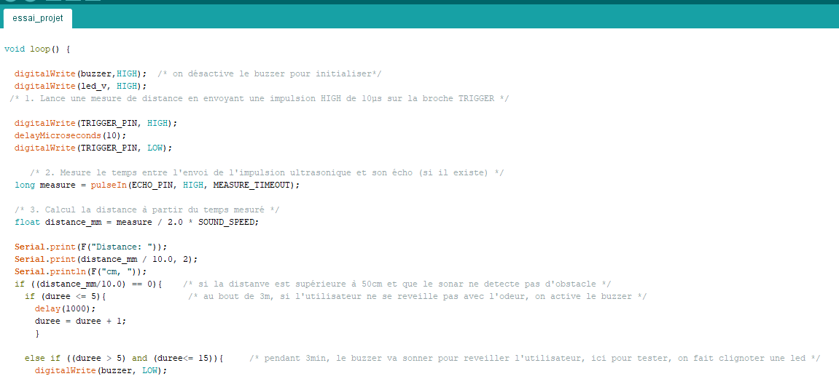

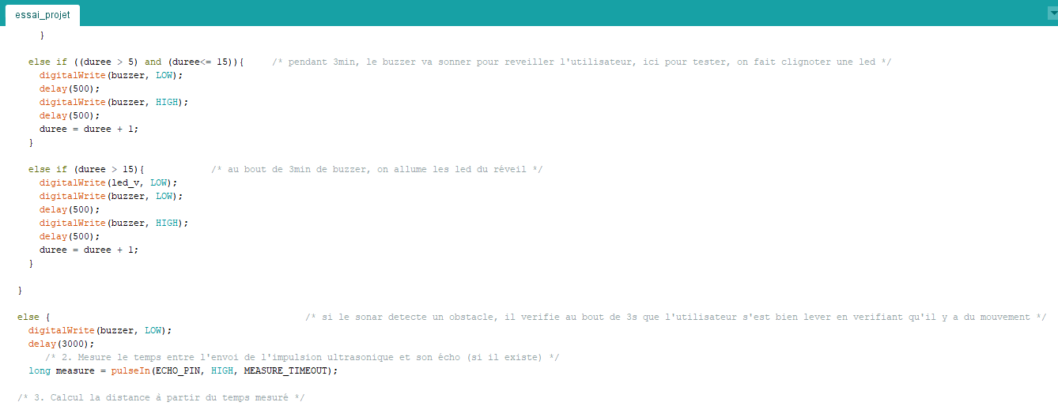

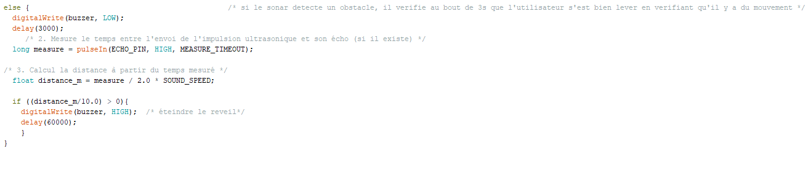

De plus, comme nous avons avancé notre projet pendant les vacances, on a pu réunir nos deux programme arduino et notamment mettre notre circuit en commun dès le début de l’heure. Ainsi on a réunis l’horloge que anthony a fait et le sonnar et buzzer que j’ai programmé. Cependant, on doit maintenant mettre les éléments du code dans le bon « ordre » afin que le programme arduino puisse correctement afficher l’heur, programmer le réveil puis activer le buzzer si nécessaire etc.

Enfin, j’ai pu créer le design final du réveil sur le logiciel Inskcape pour aller le réaliser aux templiers dans la salle de fablab, cepednant les dimension étant trop petite, je dois revoir celles ci pour faire un réveil plus grand, qui sera plus adapté à contenir le vapoteur électronique, la plaque arduino...
